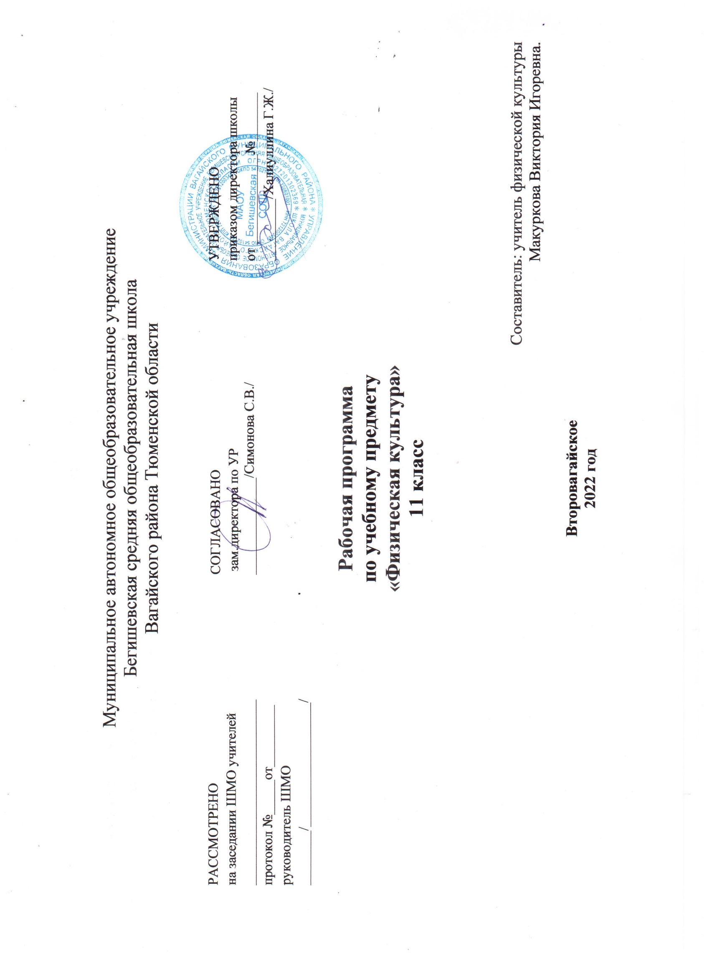

1.Планируемый результат освоения курса физическая культура
В результате изучения физической культуры на базовом уровне ученик должен:
знать/понимать
- влияние оздоровительных систем физического воспитания на укрепление здоровья, профилактику профессиональных заболеваний и вредных привычек;
- способы контроля и оценки физического развития и физической подготовленности;
- правила и способы планирования систем индивидуальных занятий физическими упражнениями различной целевой направленности;
уметь
- выполнять индивидуально подобранные комплексы оздоровительной и адаптивной (лечебной) физической культуры, композиции ритмической и аэробной гимнастики, комплексы упражнений атлетической гимнастики;
- выполнять простейшие приемы само массажа и релаксации;
- преодолевать искусственные и естественные препятствия с использованием разнообразных способов передвижения;
- выполнять приемы защиты и самообороны, страховки и само страховки;
- осуществлять творческое сотрудничество в коллективных формах занятий физической культурой;
использовать приобретенные знания и умения в практической деятельности и повседневной жизни для
- повышения работоспособности, сохранения и укрепления здоровья;
- подготовки к профессиональной деятельности и службе в Вооруженных Силах Российской Федерации;
- организации и проведения индивидуального, коллективного и семейного отдыха, участия в массовых спортивных соревнованиях;
- активной творческой деятельности, выбора и формирования здорового образа жизни.

Общая характеристика учебного предмета:
Предметом обучения физической культуре в основной школе является двигательная активность человека с общеразвивающей направленностью. В процессе овладения этой деятельностью укрепляется здоровье, совершенствуются физические качества, осваиваются определѐнные двигательные действия, активно развиваются мышление, творчество и самостоятельность.
Важнейшим требованием проведения современного урока по физической культуре является обеспечение дифференцированного и индивидуального подхода к учащимся с учѐтом состояния здоровья, пола, физического развития, двигательной подготовленности, особенностей развития психических свойств и качеств, соблюдения гигиенических норм.
Первым шагом к успешному решению задачи по выбору правильной дозировки физических нагрузок на занятиях физическими упражнениями обучающихся является их распределение на три медицинские группы – основную, подготовительную и специальную. Распределение производится предварительно врачом-педиатром, подростковым врачом или терапевтом в конце учебного года. Для распределения в специальную медицинскую группу необходимо еще установление диагноза с обязательным учетом степени нарушений функций организма.
На основании совместного медико-педагогического заключения обучающийся распределяется в одну из медицинских групп.
К основной медицинской группе (I группа здоровья) относятся обучающиеся без отклонений в состоянии здоровья и физическом развитии, имеющие хорошее функциональное состояние и соответственную возрасту физическую подготовленность. Отнесенным к этой группе разрешаются занятия в полном объеме по учебной программе физического воспитания, подготовка и сдача тестов индивидуальной физической подготовленности.
К подготовительной медицинской группе (II группа здоровья) относятся практически здоровые обучающиеся, имеющие те или иные морфофункциональные отклонения или физически слабо подготовленные; входящие в группы риска по возникновению патологии или с хроническими заболеваниями. Отнесенным к этой группе здоровья разрешаются занятия по учебным программа физического воспитания при условии более постепенного освоения комплекса двигательных навыков и умений, особенно связанных с предъявлением к организму повышенных требований, более осторожной дозировки физической нагрузки и исключения противопоказанных движений.
Тестовые испытания и участие в спортивно-массовых мероприятиях разрешается лишь после дополнительного медицинского осмотра. К занятиям большинством видов спорта и участия в спортивных соревнованиях эти обучающиеся не допускаются.
Специальная медицинская группа делится на две: специальная «А» и специальная «Б». К специальной группе А (III группа здоровья) относятся обучающиеся с отчетливыми отклонениями в состоянии здоровья постоянного (хронические заболевания, врожденные пороки развития в стадии компенсации) или временного характера либо в физическом развитии, не мешающие выполнению обычной учебной или воспитательной работы, однако, требующие ограничения физических нагрузок. Отнесенным к этой группе разрешаются занятия оздоровительной физкультурой в образовательных учреждениях лишь по специальным программам (здоровье корригирующие и оздоровительные технологии), согласованным с органами здравоохранения и утвержденным директором, под руководством учителя физической культуры.

2.Содержание учебного предмета «Физическая культура»

Физическая культура и основы здорового образа жизни
Современные оздоровительные системы физического воспитания, их роль в формировании здорового образа жизни, сохранении творческой активности и долголетия, предупреждении профессиональных заболеваний и вредных привычек, поддержании репродуктивной функции.
Основы законодательства российской федерации в области физической культуры, спорта, туризма, охраны здоровья.
Оздоровительные мероприятия по восстановлению организма и повышению работоспособности: гимнастика при занятиях умственной и физической деятельностью; сеансы аутотренинга, релаксации и самомассажа, банные процедуры.
Особенности соревновательной деятельности в массовых видах спорта; индивидуальная подготовка и требования безопасности.

Физкультурно-оздоровительная деятельность (с учетом медицинских показаний, уровня физического развития, физической подготовленности и климатических условий)
Оздоровительные системы физического воспитания.
Ритмическая гимнастика: индивидуально подобранные композиции из упражнений, выполняемых с разной амплитудой, траекторией, ритмом, темпом, пространственной точностью.
Аэробика: индивидуально подобранные композиции из дыхательных, силовых и скоростно-силовых упражнений, комплексы упражнений на растяжение и напряжение мышц.
Атлетическая гимнастика: индивидуально подобранные комплексы упражнений с дополнительным отягощением локального и избирательного воздействия на основные мышечные группы.
Индивидуально-ориентированные здоровьесберегающие технологии: гимнастика при умственной и физической деятельности; комплексы упражнений адаптивной физической культуры; оздоровительные ходьба и бег. Спортивно-оздоровительная деятельность
Подготовка к соревновательной деятельности и выполнению видов испытаний (тестов) и нормативов, предусмотренных Всероссийским физкультурно-спортивным комплексом «Готов к труду и обороне» (ГТО); совершенствование техники упражнений в индивидуально подобранных акробатических и гимнастических комбинациях (на спортивных снарядах); в беге на короткие, средние и длинные дистанции; прыжках в длину и высоту с разбега; передвижениях на лыжах; плавании; совершенствование технических приемов и командно-тактических действий в спортивных играх (баскетболе, волейболе, футболе, мини-футболе); технической и тактической подготовки в национальных видах спорта.
Прикладная физическая подготовка
Приемы защиты и самообороны из атлетических единоборств. Страховка. Полосы препятствий. Кросс по пересеченной местности с элементами спортивного ориентирования; передвижение различными способами с грузом на плечах по возвышающейся над землей опоре.

3.Учебно-тематический план

№ п/п | Вид программного материала | Количество часов (уроков)
 |  | Класс
 |  | 10 | 11
1 | Базовая часть | 78 | 75
1.1 | Основы знаний о физической культуре | В процессе уро ка
1.2 | Спортивные игры (баскетбол) | 16 | 16
1.3 | Гимнастика с элементами акробатики | 21 | 21
1.4 | Легкая атлетика | 23 | 23
1.5 | Лыжная подготовка | 18 | 18
2 | Вариативная часть | 24 | 24
2.1 | Волейбол | 24 | 24
 | Итого | 102 | 102

Требования к уровню подготовки выпускников. В результате изучения физической культуры на базовом уровне ученик должен: знать/понимать:
- влияние оздоровительных систем физического воспитания на укрепление здоровья, профилактику профессиональных заболеваний и вредных привычек;
- способы контроля и оценки физического развития и физической подготовленности;
- правила и способы планирования системы индивидуальных занятий физическими упражнениями различной направленности; уметь:
- выполнять индивидуально подобранные комплексы оздоровительной и адаптивной (лечебной) физической культуры, композиции ритмической и аэробной гимнастики, комплексы упражнений атлетической гимнастики;
- выполнять простейшие приемы самомассажа и релаксации;
- преодолевать искусственные и естественные препятствия с использованием разнообразных способов передвижения;
- выполнять приемы защиты и самообороны, страховки и самостраховки;
- осуществлять творческое сотрудничество в коллективных формах занятий физической культурой; использовать приобретенные знания и умения в практической деятельности и повседневной жизни для:
- повышения работоспособности, укрепления и сохранения здоровья;
- подготовки к профессиональной деятельности и службе в Вооруженных Силах Российской Федерации;
- организации и проведения индивидуального, коллективного и семейного отдыха, участия в массовых спортивных соревнованиях;
- активной творческой жизнедеятельности, выбора и формирования здорового образа жизни;
- понимания взаимосвязи учебного предмета с особенностями профессий и профессиональной деятельности, в основе которых лежат знания по данному учебному предмету.

3.Тематическое планирование

№  п/п | Тема урока | Кол-во часов
Легкая атлетика (11ч)
1 | Вводный урок по Т.Б ИОТ №053-16, ИОТ №064-16. Т.Б. на уроках легкой атлетики. ИОТ № 017-16.Спринтерский бег. | 1
2 | Спринтерский бег. Биомеханические основы техники бега, прыжков и метаний. Подтягивание на результат (Подготовка к сдаче норматива ВФСК ГТО.). | 1
3 | Спринтерский бег. Основные механизмы энергообеспечения л/аких упражнений. | 1
4 | Спринтерский бег. Виды соревнований по л/а и рекорды. Подготовка к сдаче норматива ВФСК ГТО. | 1
5 | Прыжок в длину. Дозирование нагрузки при занятиях бегом, прыжками и метанием. | 1
6 | Прыжок в длину. Прикладное значение л/а-ких упражнений.Прыжок в длину с места (Подготовка к сдаче норматива ВФСК ГТО). | 1
7 | Прыжок в длину. Доврачебная помощь при травмах. Подготовка к сдаче норматива ВФСК ГТО. | 1
8 | Метание. Правила соревнований. | 1
9 | Метание гранаты из различных положений. | 1
10 | Метание. Подготовка к сдаче норматива ФСК ГТО. | 1
11 | Т.Б. ИОТ №064-16 на уроках кроссовой подготовки. Бег по пересеченной местности. | 1
Спортивные игры. Баскетбол (16 ч.)
12 | Баскетбол. Т.Б. на уроках баскетбола. ИОТ № 019-16 | 1
13 | Баскетбол. Терминология спортивной игры (баскетбол). | 1
14 | Баскетбол. Техника владения мячом. | 1
15 | Баскетбол. Техника перемещений. | 1
16 | Баскетбол. Индивидуальные, групповые и командные атакующие и защитные тактические действия. | 1
17 | Баскетбол. Правила игры. | 1
18 | Баскетбол. Влияние игровых упражнений на развитие координационных способностей, психические процессы, воспитание нравственных и волевых качеств. | 1
19 | Баскетбол. Правила игры. | 1
20 | Баскетбол. Совершенствование перемещений и остановок игрока. | 1
21 | Баскетбол. Совершенствование перемещений и остановок игрока. | 1
22 | Баскетбол. Ведение мяча с сопротивлением. | 1
23 | Баскетбол. Бросок в прыжке со средней дистанции с сопротивлением после ловли мяча. | 1
24 | Баскетбол. Бросок в прыжке со средней дистанции с сопротивлением после ловли мяча. | 1
25 | ИОТ №053-16, ИОТ №064-16.Баскетбол. Бросок мяча в прыжке со средней дистанции с сопротивлением. | 1
26 | Баскетбол. Бросок мяча в прыжке со средней дистанции с сопротивлением. | 1
27 | Баскетбол. Индивидуальные действия в защите (вырывание, выбивание, накрытие броска). | 1
 | Гимнастика (21 ч.)
28 | Т.Б. на уроках гимнастики. ИОТ № 015-16. Висы и упоры. Опорный прыжок.
29 | Висы и упоры. Опорный прыжок. Основы биомеханики гимнастических упражнений.
30 | Висы и упоры. Опорный прыжок. Влияние гимнастических упражнений на телосложение, воспитание волевых качеств.
31 | Висы и упоры. Опорный прыжок. Особенности методики занятий с младшими школьниками.
32 | Висы и упоры. Опорный прыжок. Оказание первой помощи при травмах. | 1
33 | Акробатические упражнения. Опорный прыжок. Оказание первой помощи при травмах. | 1
34 | Акробатические упражнения. Опорный прыжок. | 1
35 | Акробатические упражнения. Опорный прыжок. Подтягивание на результат (Подготовка к сдаче норматива ВФСК ГТО.). | 1
36 | Акробатические упражнения. Опорный прыжок. | 1
37 | Висы и лазание. Вис согнувшись, вис прогнувшись. | 1
38 | Висы и лазание. Вис согнувшись, вис прогнувшись. | 1
39 | Висы и лазание. Подъем разгибом. | 1
40 | Висы и лазание. Лазание по шесту, по гимнастической стенке без помощи рук. | 1
41 | Висы и лазание. Лазание по шесту, по гимнастической стенке без помощи рук. | 1
42 | Висы и лазание. Подтягивание на перекладине. Лазание по канату на скорость. | 1
43 | Акробатические упражнения.Опорный прыжок. | 1
44 | Акробатические упражнения.Опорный прыжок. | 1
45 | Акробатические упражнения.Опорный прыжок. | 1
46 | Акробатические упражнения.Опорный прыжок. | 1
47 | Акробатические упражнения.Опорный прыжок. | 1
48 | Акробатические упражнения. Опорный прыжок. Наклон вперед из положения стоя (Подготовка к сдаче норматива ВФСК ГТО). | 1
49 | ИОТ №053-16, ИОТ №064-16. Акробатические упражнения.Опорный прыжок. | 1
 | Лыжная подготовка (18 ч.)
50 | Лыжная подготовка.Т.Б. на уроках лыжной подготовки ИОТ №018-16 | 1
51 | Лыжная подготовка. Особенности физической подготовки лыжника. | 1
52 | Лыжная подготовка. Основные элементы тактики в лыжных гонках. | 1
53 | Лыжная подготовка. Правила соревнований. | 1
54 | Лыжная подготовка. Первая помощь при травмах и обморожениях. | 1
55 | Лыжная подготовка.Согласованность движений рук и ног в переходе со свободным движением рук. | 1
56 | Лыжная подготовка. Контрольные нормативы на дистанции. Подготовка к сдаче норматива ВФСК ГТО. | 1
57 | Лыжная подготовка. Повороты упором. | 1
58 | Лыжная подготовка. Повороты упором. | 1
59 | Лыжная подготовка. Переход с попеременным ходом на одновременные. | 1
60 | Лыжная подготовка. Торможение и поворот «плугом». | 1
61 | Лыжная подготовка. Элементы тактики лыжных гонок: распределение сил, лидирование, обгон,финиширование. | 1
62 | ИОТ №018-16. Лыжная подготовка. Подъемы, спуски, торможения. | 1
63 | Лыжная подготовка. Прохождение дистанции 4 км. | 1
64 | Лыжная подготовка. Контрольный норматив на дистанции 5 км (юноши), 3 км (девушки) (коньковый ход).Подготовка к сдаче норматива ВФСК ГТО. | 1
65 | Лыжная подготовка. Подъемы, спуски, торможения. | 1
66 | Лыжная подготовка. Подъемы, спуски, торможения. | 1
 | Спортивные игры. Волейбол (24 ч.) | 1
67 | Т.Б. на уроках спортивных игр. Волейбол. ИОТ №019-16 | 1
68 | Волейбол. Терминология спортивной игры (волейбол). | 1
69 | Волейбол. Техника владения мячом. | 1
70 | Волейбол. Техника перемещений. | 1
71 | Волейбол. Индивидуальные, групповые и командные атакующие и защитные тактические действия. | 1
72 | Волейбол. Влияние игровых упражнений на развитие координационных способностей, психические процессы, воспитание нравственных и солевых качеств. | 1
73 | Волейбол. Правила игры. | 1
74 | Волейбол. Комбинации из передвижений и остановок игрока. | 1
75 | ИОТ № 019-16.Волейбол. Верхняя передача мяча в прыжке. | 1
76 | Волейбол. Верхняя передача мяча в прыжке. | 1
77 | Волейбол. Верхняя передача мяча в тройках. | 1
78 | ИОТ №053-16, ИОТ №064-16, ИОТ №019-16 Волейбол. Прием мяча двумя руками снизу. | 1
79 | Волейбол. Прием мяча двумя руками снизу. | 1
80 | Волейбол. Прямой нападающий удар через сетку. | 1
81 | Волейбол. Прямой нападающий удар через сетку. | 1
82 | Волейбол. Верхняя передача мяча в шеренгах со сменой мест. | 1
83 | Волейбол. Верхняя передача мяча в шеренгах со сменой мест. | 1
84 | Волейбол. Нападение через 3-ю зону. | 1
85 | Волейбол. Одиночное блокирование. | 1
86 | Волейбол. Одиночное блокирование. | 1
87 | Волейбол. Нижняя прямая подача, прием мяча от сетки. | 1
88 | Волейбол. Нижняя прямая подача, прием мяча от сетки. | 1
89 | Волейбол. Верхняя прямая подача прием подачи. | 1
90 | Волейбол. Верхняя прямая подача прием подачи. | 1
 | Легкая атлетика (12 ч)
91 | Т.Б. на уроках кроссовой подготовки. Бег по пересеченной местности. ИОТ №064-16 | 1
92 | Бег по пересеченной местности. Биомеханические основы техники бега, прыжков и метаний. | 1
93 | Бег по пересеченной местности. Основные механизмы энергообеспечения л/а-ских упражнений. | 1
94 | Бег по пересеченной местности. Виды соревнований по л/а и рекорды. Подготовка к сдаче норматива ВФСК ГТО. | 1
95 | Т. Б. на уроках легкой атлетики. ИОТ № 017-16.Спринтерский бег. Прыжок в высоту. | 1
96 | Спринтерский бег. Прыжок в высоту. Дозирование нагрузки при занятиях бегом, прыжками и метанием. Подготовка к сдаче норматива ВФСК ГТО. | 1
97 | Спринтерский бег. Прыжок в высоту. Прикладное значение л/аских упражнений. | 1
98 | Спринтерский бег. Прыжок в высоту. | 1
99 | Спринтерский бег. Прыжок в высоту. Доврачебная помощь при травмах. Подготовка к сдаче норматива ВФСК ГТО. Прыжок в длину с места (Подготовка к сдаче норматива ВФСК ГТО). | 1
100 | Метание мяча попадание в цел. | 1
101 | Метание мяча на дальность. | 1
102 | Метание мяча. Подготовка к сдаче норматива ВФСК ГТО. | 1
 | Итого:102ч.

